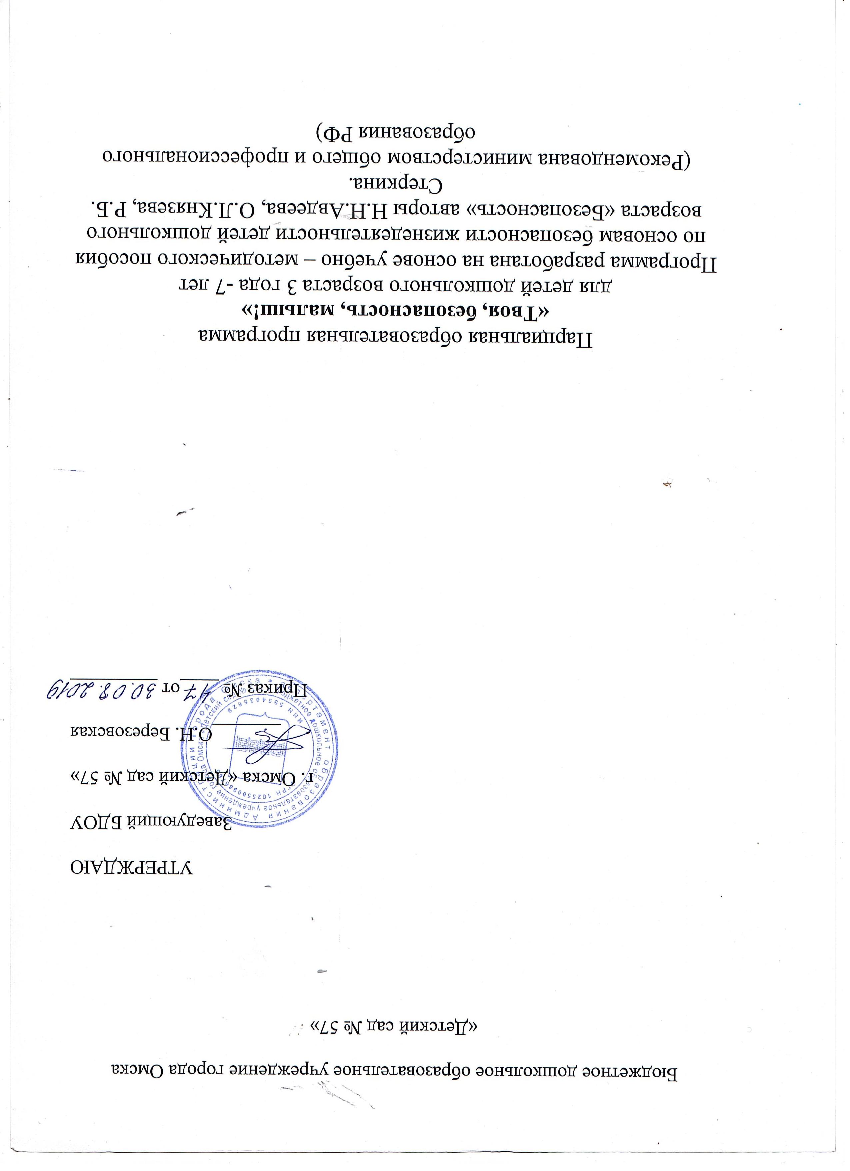

познавательным способностям, интересам, не всегда оказывает воспитательное действие.

В основу профилактики коммуникативно-информационной сферы лежат принципы отбора учебно-воспитательного материала.

Воспитательным воздействием здесь выступает пример взрослого: родителей, воспитателей, близких людей.

В дошкольном возрасте для обеспечения безопасной жизнедеятельности необходимо:

➢ дать детям необходимую сумму знаний об общепринятых нормах поведения;

➢ научить адекватно, осознанно действовать в той или иной обстановке;

➢ помочь овладеть элементарными навыками поведения в различных опасных ситуациях;

➢ развивать самостоятельность и ответственность.

При разработке Программы учитывались задачи по охране жизни и укреплению здоровья детей, всестороннему воспитанию, амплификации (обогащении) развития на основе организации разнообразных видов детской деятельности. Особая роль в Программе уделяется игровой деятельности как ведущей в дошкольном детстве.

Содержание программы раскрывает:

-критерии и содержание мониторинга по каждому возрастному периоду (на начальном и конечном этапах);

-комплексно-тематический план работы с детьми на период реализации Программы;

-формы работы с участниками образовательных отношений по реализации Программы;

-программно – методическое обеспечение реализации программы.

**1.1.3.Значимые характеристики для разработки и реализации Программы**

|  |  |
| --- | --- |
| Характеристика образовательного учреждения Учредитель | Департамент образования администрации города Омска |
| Тип образовательного учреждения | Бюджетное дошкольное образовательное учреждение |
| Наименование образовательного учреждения | г. Омска «Детский сад № 57» |
| Вид | Детский сад |
| Статус учреждения | Бюджетное |
| Юридический адрес | Российская Федерация, г. Омск,  ул. Ленина 28 , тел. 31-24-41 |
|  |  |
|  |  |
| Е-mail |  |
| Сайт | http://dou57.ucoz.ru |

В районе расположения БДОУ г. Омска «Детский сад № 57» в непосредственной близости находятся Омский кадетский корпус,

жилые здания (ул. Ленина 28, Ленина 30, Комиссаровская 2).

Вдоль ограждения территории ДОУ проходит проезжая часть с выездом на ул. Ленина. Слева располагается магазин «Холди» вдоль которого проходит маршрут движения воспитанников по тротуару.

|  |  |
| --- | --- |
| **Характеристика особенностей развития детей дошкольного возраста**  **(3года -7лет)** | |
| 3года-4 года | На рубеже трех лет любимым выражением ребёнка становится «Я сам!». Отделение себя от взрослого и вместе с тем желание быть как взрослый — характерное противоречие кризиса трех лет.  Эмоциональное развитие ребёнка этого возраста характеризуется проявлениями таких чувств и эмоций, как любовь к близким, привязанность к воспитателю, доброжелательное отношение к окружающим, сверстникам. Ребёнок способен к эмоциональной отзывчивости — он может сопереживать другому ребенку.  Поведение ребёнка непроизвольно, действия и поступки ситуативны, их последствия ребёнок чаще всего не представляет, нормативно развивающемуся ребенку свойственно ощущение безопасности, доверчиво-активное отношение к окружающему. Дети усваивают элементарные нормы и правила поведения, связанные с определёнными разрешениями и запретами («можно», «нужно», «нельзя»).  Ребёнок идентифицирует себя с представителями своего пола. В этом возрасте дети дифференцируют других людей по полу, возрасту; распознают детей, взрослых, пожилых людей, как в реальной жизни, так и на иллюстрациях.  Овладевает навыками самообслуживания (становление предпосылок трудовой деятельности) — самостоятельно есть, одеваться, раздеваться, умываться, пользоваться носовым платком, расчёской, полотенцем, отправлять свои естественные нужды. К концу четвёртого года жизни младший дошкольник овладевает элементарной культурой поведения во время еды за столом и умывания в туалетной комнате. Подобные навыки основываются на определённом уровне развития двигательной сферы ребёнка, одним из основных компонентов которого является уровень развития моторной координации.  В этот период высока потребность ребёнка в движении (его двигательная активность составляет не менее половины времени бодрствования). Ребёнок начинает осваивать основные движения, обнаруживая при выполнении физических упражнений стремление к целеполаганию (быстро пробежать, дальше прыгнуть, точно воспроизвести движение и др.).  Накапливается определённый запас представлений о разнообразных свойствах предметов, явлениях окружающей действительности и о себе самом. В этом возрасте у ребёнка при правильно организованном развитии уже должны быть сформированы основные сенсорные эталоны. Он знаком с основными цветами (красный, жёлтый, синий, зелёный). Трехлетний ребенок способен выбрать основные формы предметов (круг, овал, квадрат, прямоугольник, треугольник) по образцу, допуская иногда незначительные ошибки. Ему известны слова больше, меньше, и из двух предметов (палочек, кубиков, мячей и т. п.) он успешно выбирает больший или меньший.  В 3 года дети практически осваивают пространство своей комнаты квартиры), групповой комнаты в детском саду, двора, где гуляют, и т. п. На основании опыта у них складываются некоторые пространственные представления (рядом, перед, на, под). Освоение пространства происходит одновременно с развитием речи: ребёнок учится пользоваться словами, обозначающими пространственные отношения (предлоги и наречия).  Малыш знаком с предметами ближайшего окружения, их назначением (на стуле |